5. Алгоритмы с разветвлением

5.1. Пример алгоритма с разветвлением
В предыдущей главе мы подробно рассмотрели программирование линейных алгоритмов, в которых операции выполняются в том порядке, как они записаны в программе. В реальной жизни таких задач до обидного мало, в чем все мы убедились еще в средней школе: первое такое разочарование у многих было связано с решением квадратных уравнений.
Задание 5.1:
1) Постановка задачи:
a, b, c – действительные числа. Требуется найти действительные корни квадратного уравнения
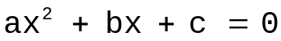.
В подробном анализе задания и выборе метода решения, надо полагать, особой необходимости нет, задача знакома всем. Тем более, что в главе 1 мы уже ее упоминали.
2) Выбор метода решения и проектирование
Описание алгоритма:
Шаг 1. Если вы уверены, что начинать надо с вычисления дискриминанта, то вам необходимо вернуться к четвертой лекции – вы не усвоили материал. В самом деле, попробуйте вычислить конкретное значение дискриминанта, не зная конкретных значений коэффициентов a, b и c! Пока вам не скажут, что a=1, b=3, c=–4 вы никогда не сможете вычислить, что d=25. Поэтому:
Шаг 1: определить конкретные значения a, b и c, и только затем:
Шаг 2: вычисление дискриминанта по формуле, набившей оскомину:
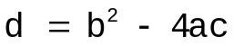.
Пока что все операции алгоритма выполняются линейно – одна за другой.
Шаг 3: На третьем шаге возникают некоторые сложности: выбор дальнейших действий зависит от значения d. Возможны варианты:
- d<0 – вариант, безусловно, самый приятный и, поэтому, в школе почти не встречавшийся. Считать ничего не надо. Действительных корней нет.
- d=0 – похуже, чем первый, т.к. считать все-таки придется, хотя и не так уж много: корень всего один
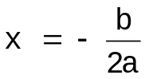.
- остается самый неприятный вариант, d>0 и считать придется целых два корня:
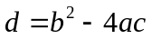
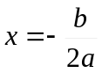
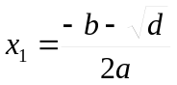
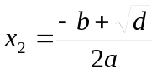
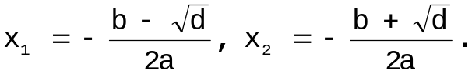
Начало
Конец
Ввод a, b, c
Печать x
Печать сообщения
"Действительных корней нет"
Печать x₁ и x₂
d<0
d>=0
d=0
d>0
Действия, которые выполняются при d ≥ 0

Действия, которые выполняются при d>0

Действия, которые выполняются при d<0

Действия, которые выполняются при d=0

Рисунок. 5.1 – Блочная схема нахождения корней квадратного уравнения
Шаг 4: печать результатов. Тоже зависит от того, что мы делали на предыдущих шагах. Возможны варианты:
- Сообщение «Действительных корней нет» – отсутствие численного результата в программировании тоже результат, о котором, безусловно, надо сообщить.
- Печать значения x, если корень был единственным.
- В оставшихся случаях: печать значений x₁ и x₂.
Из приведенного словесного описания алгоритма видно, что на третьем шаге возникает необходимость в управляющей конструкции, позволяющей выбрать нужный вариант в зависимости от выполнения какого-либо условия. В большинстве современных языков программирования такая конструкция реализована и является базовой схемой управления ходом программы (см. п. 13.4). В Pascal’е с этой целью используются условный оператор и оператор выбора.
Описанный алгоритм представлен на рисунке 5.1 в виде блочной схемы.

5.2. Условный оператор
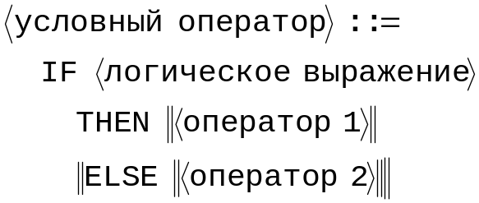
Работает эта управляющая конструкция следующим образом: если 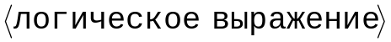 истинно (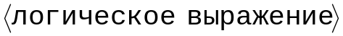=True), то управление передается на 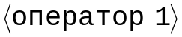, если же 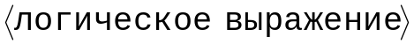 не выполнилось (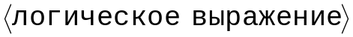=False), то начинает работать 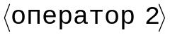. После того, как один из этих двух операторов отработал (или отсутствует), программа продолжает выполняться линейно: начинает работать та ее часть, которая находится непосредственно за условным оператором. Примеры синтаксически допустимого использования условного оператора приводятся ниже.

№ п.п. | Фрагмент программы | Комментарии
1. | X:=0;  if X>0 then; | Синтаксически верная конструкция оператора if, тем не менее, не приводящая ни к каким внешне проявляющимся активным действиям.
2. | X:=0;  if X>0 then else; | Синтаксически верная конструкция оператора if, тем не менее, не приводящая ни к каким внешне проявляющимся активным действиям.
3. | X:=5;  if X>0 then X:=-10;  WriteLn(’Результат X=’,X); | Т.к. логическое выражение X>0 истинно, управление будет передано оператору X:=-10 и переменная X поменяет свое значение. На экран будет выведено сообщение  Результат X=-10
4. | X:=-15;  if X>0 then X:=-10;  WriteLn(’Результат X=’,X); | Т.к. логическое выражение X>0 ложно, управление будет передано оператору печати, следующему непосредственно за условным оператором и на экран будет выведено сообщение  Результат X=-15
5. | X:=5;  if X<=0 then else X:=-10;  WriteLn(’Результат X=’,X); | Синтаксически верная конструкция, но, тем не менее, грамотной ее не назовешь. По конечному результату она полностью эквивалентна конструкции, приведенной в примере 3.
6. | X:=5;  if X<=0  then X:=1  else X:=-10;  WriteL (’Результат X=’, X); | Т.к. логическое выражение X<=0 ложно, то оператор X:=1 будет пропущен, выполнится оператор присваивания X:=-10, на печать поступит сообщение  Результат X=-10
7. | X:=-15;  if X<=0  then X:=1  else X:=-10;  WriteLn(’Результат X=’, X); | Т.к. логическое выражение X<=0 истинно, то выполнится оператор X:=1, оператор присваивания X:=-10 будет пропущен и на печать поступит сообщение  Результат X=1

5.3. Составной оператор
В примерах, разобранных выше, в случае истинности (ложности) логического выражения управление передавалось оператору, который определял какую-то одну более или менее простую инструкцию: X:=1, или X:=-10, или X:=Sqr(A)+Sqrt(B), или WriteLn(A, B) и т.д. Часто возникает необходимость передать управление на целую серию инструкций. Вернемся к задаче нахождения корней квадратного уравнения. На рисунке 5.1 пунктиром отмечены действия, которые необходимо выполнять при выполнении тех или иных условий. Так, если дискриминант отрицательный, то необходимо только напечатать соответствующее сообщение «Действительных корней нет». Если же он положителен, то этих действий уже три:
1) вычислить значение x₁;
2) вычислить значение x₂;
3) напечатать получившиеся результаты x₁, x₂.
Несколько элементарных действий можно объединять в блок. Для этого вводится понятие составного оператора:

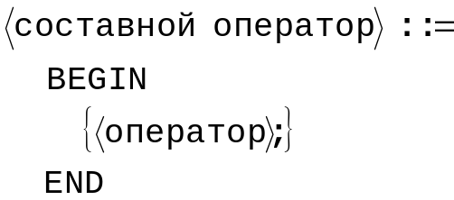
Составной оператор может включать в себя несколько более простых операторов (в том числе составных). Рассмотрим несколько примеров с использованием составных операторов.
Фрагмент программы | Комментарии
X:=5;  if X>0  then  begin  A:=’круть’;  B:=’верть’;  end  else  begin  A:=’верть’;  B:=’круть’;  end;  WriteLn(A,’–’,B); | Т.к. логическое выражение X>0 истинно, управление передается составному оператору  begin  A:=’круть’;  B:=’верть’;  end.  В результате работы приведенного фрагмента программы на экран поступит сообщение  круть–верть
X:=–5;  if X>0  then  begin  A:=’круть’;  B:=’верть’;  end  else  begin  A:=’верть’;  B:=’круть’;  end;  WriteLn(A,’–’,B); | Т.к. логическое выражение X>0 ложно, управление передается составному оператору  begin  A:=’верть’;  B:=’круть’;  end;  В результате работы приведенного фрагмента программы на экран поступит сообщение  верть–круть

Используя понятие составного оператора не трудно программно реализовать алгоритм нахождения действительных корней квадратного уравнения, представленный блочной схемой на рисунке 5.1.

2) Текст программы
program Quadratic;
var
A,B,C,D,X,X1,X2: Real;
begin
Write(’Введите коэффициенты квадратного уравнения:’);
ReadLn(A,B,C);
D:=Sqr(B)-4*A*C;
if D< 0
then
WriteLn(’Действительных корней нет’)
else
В случае невыполнения условия d<0 управление передается условному оператору со сложной структурой
if D=0
then
begin
X:=-B/(2*A);
WriteLn(’X=’, X:5:1);
end
else
begin
X1:=(-B-Sqr(D))/(2*A);
X2:=(-B+Sqr(D))/(2*A);
WriteLn(’X1=’,X1:5:1,’ X2=’, X2:5:1);
end;
ReadLn;
end.

В Протоколах 5.1, 5.2, 5.3 продемонстрированы различные варианты работы программы. Проанализировав их, вы легко можете убедиться, что в отличие от линейных алгоритмов, ход выполнения программы с разветвлением может зависеть от исходных данных.

Протокол 5.1
Работа программы Quadratic при решении квадратного уравнения 2x²–8x+6=0
- Печать сообщения «Введите коэффициенты квадратного уравнения:».
- Программа останавливается и ожидает, когда пользователь наберет строку ввода:
2€–8€6↵
В результате A=2, B=–8, C=6.
- Вычисление дискриминанта D:=Sqr(B)-4*A*C=(–8)²–4×2×6=16.
- (D<0)=(16<0)=False
- (D=0)=(16=0)=False
- X1:=(-B-Sqr(D))/(2*A)=1
- X2:=(-B+Sqr(D))/(2*A)=3
- Печать сообщения «X1=€€€1.0 X2=€€€3.0».
- Конец работы программы.

Протокол 5.2
Работа программы Quadratic при решении квадратного уравнения 2x²–8x+16=0
- Печать сообщения «Введите коэффициенты квадратного уравнения:»
- Программа останавливается и ожидает, когда пользователь наберет строку ввода:
2€–8€16↵
В результате A=2, B=–8, C=16.
- Вычисление дискриминанта D:=Sqr(B)-4*A*C=(–8)²–4×2×16=–64.
- Печать сообщения «Действительных корней нет».
- Конец работы программы.

Протокол 5.3
Работа программы Quadratic при решении квадратного уравнения 2x²–8x+8=0
- Печать сообщения «Введите коэффициенты квадратного уравнения:».
- Программа останавливается и ожидает, когда пользователь наберет строку ввода:
2€–8€8↵
В результате A=2, B=–8, C=8.
- Вычисление дискриминанта D:=Sqr(B)-4*A*C=(–8)²–4×2×8=0.
- (D<0)=(16<0)=False
- (D=0)=(16=0)=True
- X:=-B/(2*A)=8/(2*2)=2
- Печать сообщения «X=€€€2.0».
- Конец работы программы.

Задание 5.2:
1) Постановка задачи:
Заданы три целых числа a, b, c. Требуется вывести их на экран дисплея в порядке возрастания.
2) Выбор метода решения и проектирование
Нетрудно убедиться, что возможны всего шесть вариантов вывода чисел на экран, как это показано в таблице. Программа ничего не должна вычислять, от нее требуется только выбрать подходящий вариант распечатки.
№ п.п. | Порядок вывода на печать | Условие
1. | a, b, c | a≤b≤c
2. | a, c, b | a≤c≤b
3. | b, a, c | b≤a≤c
4. | b, c, a | b≤c≤a
5. | c, a, b | c≤a≤b
6. | c, b, a | c≤b≤a

Решать эту задачу мы будем, сравнивая различные пары чисел. В принципе, задача легко программируется с использованием логических операций, но о них речь пойдет несколько позднее.
Алгоритм решения представлен блочной схемой на рисунке 5.2.
3) Текст программы

program Sorting;
var
A,B,C: Integer;
begin
Write(‘Введите три целых числа: ‘);
ReadLn(A,B,C);
if A<=B
then
if B<=C
then WriteLn(A:3,B:3,C:3) {вариант 1}
Ввод a, b, c
Начало
Конец
a≤b
Печать a, b, c
Печать a, c, b
b>c
a≤c
Печать c, a, b
a>c
a>b
c>b
Печать b, c, a
Печать b, a, c
Печать c, b, a
c≤b
c≤a
a>c
b≤c
Т.к. a≤b, ясно, что a должно печататься раньше, чем b. Остается выяснить, в каком месте печатать c: после b, перед a или между a и b.
Т.к. a>b, ясно, что a должно печататься после b. Остается выяснить, в каком месте печатать c: после a, перед b или между b и a.
Рисунок 5.2 – Блочная схема алгоритма сортировки трех чисел
else
if A<=C
then WriteLn(A:3,C:3,B:3) {вариант 2}
else WriteLn(C:3,A:3,B:3) {вариант 5}
else
if C<=B
then WriteLn(C:3,B:3,A:3) {вариант 6}
else
if C<=A
then WriteLn(B:3,C:3,A:3) {вариант 4}
else WriteLn(B:3,A:3,C:3); {вариант 3}
ReadLn;
end.

3) Теcтирование и отладка программы
Варианты работы программы при различных исходных данных продемонстрированы Протоколами 5.4, 5.5.
Протокол 5.4
Работа программы Sorting при значениях A=7, B=5, C=8
- Печать сообщения «Введите три целых числа:».
- Программа останавливается и ожидает, когда пользователь наберет строку ввода:
7€5€8↵
В результате A=7, B=5, C=8.
- (A≤B)=(7≤5)=False {Возможными остаются варианты 3, 4, 6}.
- (C≤B)=(8≤5)=False {Возможными остаются варианты 3, 4}.
- (C≤A)=(8≤7)=False {Остается вариант 3}.
- Печать C, B, A. На экран выводится сообщение «€€5€€7€€8».
- Конец работы программы.

Протокол 5.5
Работа программы Sorting при значениях A=7, B=5, C=3
- Печать сообщения «Введите три целых числа:».
- Программа останавливается и ожидает, когда пользователь наберет строку ввода:
7€5€3
В результате A=7, B=5, C=3.
- (A≤B)=(7≤5)=False {Возможными остаются варианты 3, 4, 6}.
- (С≤B)=(3≤5)=True {Выбирается вариант 6}.
- Печать C, B, A. На экран выводится сообщение «€€3€€5€€7».
- Конец работы программы.

Обратите внимание на то, что для выбора одного из 6 вариантов нам потребовалось 5 условий. В задаче 5.1 выбирали из трех вариантов, и потребовалось два условия. Попробуйте оценить минимальное количество условий для выбора одного из 100 вариантов.
К достоинствам приведенной программы, несомненно, следует отнести оптимальность работы по числу выполняемых сравнений: для того, чтобы найти искомый результат, необходимы максимум 3 сравнения. Не верите? Возьмите любую тройку чисел и составьте для них протокол прохождения контрольного примера. Алгоритм, в самом деле, максимально эффективен. К сожалению, при этом пришлось пожертвовать наглядностью: разобраться в ней весьма непросто, программа на грани «читабельности». Программа становится намного понятнее, если алгоритмический язык позволяет записывать сложные условия типа A≤B≤C. В языке Pascal такая возможность имеется и реализуется использованием логических операций.

5.4. Простейшие логические операции и выражения
Нетрудно понять, что сложное условие A≤B≤C сводится к одновременному выполнению двух простых: (A≤B) и (B≤C). В самом деле, A≤B≤C истинно тогда и только тогда, когда одновременно истинны (A≤B) и (B≤C). Связка и в данном случае выполняет роль логической операции, которую так и принято называть «логическое И». Мы будем использовать ее английское название and. Кроме этой операции часто при написании программ приходится использовать «логическое ИЛИ» (or) и «логическое отрицание НЕ» (not). Для этих операций определены таблицы истинности:

Логическое  И (and) |  |  |  | Логическое  ИЛИ (or) |  |  |  | Логическое НЕ (not)
X | y | X and y |  | X | y | X or y |  | X | not X
True | True | True |  | True | True | True |  | True | False
True | False | False |  | True | False | True |  | False | True
False | True | False |  | False | True | True
False | False | False |  | False | False | False

Таким образом, сложное логическое выражение X and Y принимает значение True (истина), если истинны входящие в его состав более простые выражения X и Y. Выражение X or Y истинно (принимает значение True), если истинно хотя бы одно из входящих в его состав более простых выражений X или Y. Логическое выражение not X истинно, если X принимает значение False. Примеры использования логических операций:

Фрагмент программы | Комментарии
X:=5;  if (X>0) and (X<10)  then A:=1  else A:=13  WriteLn(’Результат A=’, A); | Первое условие X>0=True (истинно), второе X<10=True (истинно), поэтому и все сложное логическое выражение принимает значение True. Управление передается оператору A:=1. На экран поступит сообщение «Результат A=1».
X:=15;  if (X>0) and (X<10)  then A:=1  else A:=13  WriteLn(’Результат A=’, A); | Условие X>0=True (истинно), но выражение X<10=False (ложно), поэтому и все сложное логическое выражение принимает значение False. Управление передается оператору A:=13. В итоге на экран поступит сообщение «Результат A=13».
X:=15;  if (X>10) or (X<0)  then A:=120  else A:=130  WriteLn(‘Результат A=’, A); | Условие X>10=True (истинно), выражение X<0=False (ложно), поэтому и все сложное логическое выражение, включающее логическое ИЛИ, принимает значение True. Управление передается оператору A:=120. В итоге на экран поступит сообщение «Результат A=120». Аналогичный результат получится, например, при X=-10.
X:=5;  if (X>10) or (X<0)  then A:=120  else A:=130  WriteLn(’Результат A=’, A); | Оба условия ложны (X>10=False и X<0=False), поэтому и все сложное логическое выражение включающее логическое ИЛИ принимает значение False. Управление передается оператору A:=130. В итоге на экран поступит сообщение «Результат A=130». Аналогичный результат будет получен, например, при любых X∈[0; 10].
X:=5;  if not(X>10)  then A:=22  else A:=33  WriteLn(’Результат A=’, A); | Условие X>10 ложно (X>10=False), поэтому все сложное логическое выражение включающее логическое НЕ истинно (принимает значение True). Управление передается оператору A:=22. В итоге на экран поступит сообщение «Результат A=22».

Используя логические операции, для задания 5.2 можно попытаться разработать более понятный и читабельный алгоритм, например, как это показано на рис. 5.3. Программа, реализующая этот алгоритм, стала несколько длиннее, проверок прибавилось, они дублируют друг друга (например, операция сравнения A и B определяется трижды). Тем не менее, согласитесь, программа стала понятнее. Что предпочесть эффективность или читабельность? Естественно, все определяется конкретными требованиями к алгоритму, но в общем случае соотношение между эффективностью и читабельностью регламентируется стандартами структурного программирования (подробнее см. п 13.6).
Дублирующие друг друга проверки
Дублирующие друг друга проверки
Дублирующие друг друга проверки
Ввод a, b, c
Начало
Конец
a≤b≤с
Печать a, b, c
Рисунок 5.3 – Блочная схема алгоритма сортировки трех чисел
a≤с≤b
Печать a, c, b
b≤a≤c
Печать b, a, c
b≤c≤a
Печать b, c, a
c≤a≤b
Печать c, a, b
Печать c, b, a
нет
нет
нет
нет
нет

program Sorting;
var
A,B,C: Integer;
begin
Write(‘Введите A,B,C:’);
ReadLn(A,B,C);
if (A<=B) and (B<=C)
then WriteLn(A,B,C)
else
if (A<=C) and (C<=B)
then WriteLn(A,C,B)
else
if (B<=A) and (A<=C)
then WriteLn(B,A,C)
else
if(B<=C) and (C<=A)
then WriteLn(B,C,A)
else
if (C<=A) and (A<=B)
then WriteLn(C,A,B)
else WriteLn(C,B,A);
ReadLn;
end.

Подробно работа с логическими данными и выражениями рассматривается в курсе дискретной математики. Мы же на этом завершим знакомство с условным переходом – базовой схемой управления программой.

5.5. Задания для самостоятельного выполнения
1. Даны действительные числа x, y. Получить:
а) max(x,y);
Контрольный пример 1:
Исходные данные: x=2, y=5
Ожидаемый результат: max=5
Контрольный пример 2:
Исходные данные: x=5, y=2
Ожидаемый результат: max=5
Контрольный пример 3:
Исходные данные: x=5, y=5
Ожидаемый результат: max=5
б) min(x,y);
Контрольный пример 1:
Исходные данные: x=2, y=5
Ожидаемый результат: min=2
Контрольный пример 2:
Исходные данные: x=5, y=2
Ожидаемый результат: min=2
Контрольный пример 3:
Исходные данные: x=2, y=2
Ожидаемый результат: min=2
в) min(x,y), max(x,y).
Контрольный пример 1:
Исходные данные: x=2, y=5
Ожидаемый результат: min=2, max=5
Контрольный пример 2:
Исходные данные: x=5, y=2
Ожидаемый результат: min=2, max=5
Контрольный пример 3:
Исходные данные: x=5, y=5
Ожидаемый результат: min=5, max=5
2. Даны действительные числа x, y, z. Вычислить:
а) max(x,y,z);
Контрольный пример 1:
Исходные данные: x=2, y=5, z=7
Ожидаемый результат: max=7
Контрольный пример 2:
Исходные данные: x=5, y=7, z=2
Ожидаемый результат: max=7
Контрольный пример 3:
Исходные данные: x=7, y=2, z=5
Ожидаемый результат: max=7
Контрольный пример 4:
Исходные данные: x=7, y=7, z=7
Ожидаемый результат: max=7
б) min(x,y,z), max(x,y,z).
Контрольный пример 1:
Исходные данные: x=2, y=5, z=7
Ожидаемый результат: min=2, max=7
Контрольный пример 2:
Исходные данные: x=5, y=7, z=2
Ожидаемый результат: min=2, max=7
Контрольный пример 3:
Исходные данные: x=7, y=2, z=5
Ожидаемый результат: min=2, max=7
Контрольный пример 4:
Исходные данные: x=7, y=7, z=7
Ожидаемый результат: min=7, max=7
3. Даны действительные числа x, y, z. Вычислить:
а) max(x+y+z,xyz);
Контрольный пример 1:
Исходные данные: x=5, y=7, z=2
Ожидаемый результат: max=70
Контрольный пример 2:
Исходные данные: x=0,7, y=0,2, z=0,5
Ожидаемый результат: min=1,4
б) min²(x+y+z/2,xyz)+1.
Контрольный пример 1:
Исходные данные: x=2, y=5, z=7
Ожидаемый результат: min=111,25
Контрольный пример 2:
Исходные данные: x=0,7, y=0,2, z=0,5
Ожидаемый результат: min=1,0049
4. Даны действительные числа a, b, c. Проверить выполняются ли неравенства a<b<c.
Контрольный пример 1:
Исходные данные: a=2, b=5, c=7
Ожидаемый результат: Неравенство выполняется
Контрольный пример 2:
Исходные данные: a=0,7, b=0,2, c=0,5
Ожидаемый результат: Неравенство не выполняется
5. Даны действительные числа a, b, c. Удвоить эти числа, если 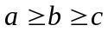, и заменить их абсолютными значениями, если это не так.
Контрольный пример 1:
Исходные данные: a=7, b=7, c=5
Ожидаемый результат: a=14, b=14, c=10
Контрольный пример 2:
Исходные данные: a=-7, b=-7, c=-5
Ожидаемый результат: a=7, b=7, c=5
6. Даны действительные числа x, y. Вычислить z:
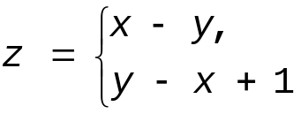 | если 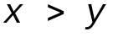,  в противном случае.
Контрольный пример 1:
Исходные данные: x=2, y=7
Ожидаемый результат: z=6
Контрольный пример 2:
Исходные данные: x=7, y=2
Ожидаемый результат: z=5
7. Даны два действительных числа и b. Вывести a, если оно больше второго, и оба числа, если это не так.
Контрольный пример 1:
Исходные данные: a=2, b=7
Ожидаемый результат: 2 7
Контрольный пример 2:
Исходные данные: a=7, b=2
Ожидаемый результат: 7
8. Даны два действительных числа x и y. Заменить первое число нулем, если оно меньше или равно второму, и оставить числа без изменения в противном случае.
Контрольный пример 1:
Исходные данные: x=2, y=7
Ожидаемый результат: х=0, y=7
Контрольный пример 2:
Исходные данные: x=7, y=2
Ожидаемый результат: x=7, y=2
9. Даны три действительных числа a, b, c. Выбрать из них те, которые принадлежат интервалу [1, 3].
Контрольный пример 1:
Исходные данные: a=0, b=1,5, c=2
Ожидаемый результат: 1,5 2
Контрольный пример 2:
Исходные данные: a=1, b=3, c=4
Ожидаемый результат: 1 3
10. Даны действительные числа x, y (x ≠y). Меньшее из этих двух чисел заменить их полусуммой, а большее – их удвоенным произведением.
Контрольный пример 1:
Исходные данные: x=3, y=7
Ожидаемый результат: х=5, y=42
Контрольный пример 2:
Исходные данные: x=7, y=3
Ожидаемый результат: x=42, y=5
11. Даны три действительных числа a, b, c. Возвести в квадрат те из них, значения которых неотрицательны.
Контрольный пример 1:
Исходные данные: a=-10, b=2, c=-5
Ожидаемый результат: b²=4
Контрольный пример 2:
Исходные данные: a=10, b=-2, c=5
Ожидаемый результат: a²=100, c²=25
12. Если сумма трех попарно различных действительных чисел x, y, z меньше единицы, то наименьшее из этих трех чисел заменить полусуммой двух других; в противном случае заменить меньшее из x и y полусуммой двух оставшихся значений.
Контрольный пример 1:
Исходные данные: x=1, y=3, z=4
Ожидаемый результат: x=3,5, y=3, z=4
Контрольный пример 2:
Исходные данные: x=3, y=1, z=4
Ожидаемый результат: x=3, y=3,5, z=4
Контрольный пример 3:
Исходные данные: x=3, y=4, z=1
Ожидаемый результат: x=2,5, y=4, z=1
13. Даны действительные числа a, b, c, d. Если 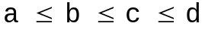, то каждое число заменить наибольшим из них; если 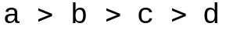, то числа оставить без изменений; в противном случае все числа заменяются их квадратами.
Контрольный пример 1:
Исходные данные: a=2, b=3, c=4, d=5
Ожидаемый результат: a=5, b=5, c=5, d=5
Контрольный пример 2:
Исходные данные: a=5, b=4, c=3, d=2
Ожидаемый результат: a=5, b=4, c=3, d=2
Контрольный пример 3:
Исходные данные: a=5, b=5, c=4, d=3
Ожидаемый результат: a=25, b=25, c=16, d=9
14. Даны действительные числа x, y. Если x и y отрицательны, то каждое значение заменить его модулем; если отрицательно только одно из них, то оба значения увеличить на 0.5; если оба значения неотрицательны и ни одно из них не принадлежит отрезку [0.5; 2.0], то оба значения уменьшить в 10 раз; в остальных случаях x и y оставить без изменений.
Контрольный пример 1:
Исходные данные: x=-2, y=-3
Ожидаемый результат: х=2, y=3
Контрольный пример 2:
Исходные данные: x=-2, y=3
Ожидаемый результат: x=-1,5, y=3,5
Контрольный пример 3:
Исходные данные: x=2, y=-3
Ожидаемый результат: х=2,5, y=-2,5
Контрольный пример 4:
Исходные данные: x=2, y=3
Ожидаемый результат: x=2, y=3
Контрольный пример 5:
Исходные данные: x=0,2, y=3
Ожидаемый результат: x=0,02, y=0,3
15. Даны действительные положительные числа x, y, z.
а) Выяснить, существует ли треугольник с длинами сторон x, y, z.
Контрольный пример 1:
Исходные данные: x=3, y=4, z=5
Ожидаемый результат: Треугольник существует
Контрольный пример 2:
Исходные данные: x=1, y=2, z=3
Ожидаемый результат: Треугольник не существует
б) Если треугольник существует, то ответить – является ли он остроугольным.
Контрольный пример 1:
Исходные данные: x=6, y=8, z=9
Ожидаемый результат: Треугольник существует и он остроуголен
Контрольный пример 2:
Исходные данные: x=6, y=8, z=11
Ожидаемый результат: Треугольник существует и он не остроугольный
16. Даны действительные числа a, b, c (a≠0). Выяснить, имеет ли уравнение 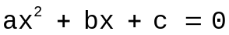 действительные корни. Если действительные корни имеются, то найти их. В противном случае ответом должно служить сообщение, что действительных корней нет.
Контрольный пример 1:
Исходные данные: a=2, b=-6, c=4
Ожидаемый результат: Первый корень=1, второй корень=2
Контрольный пример 2:
Исходные данные: a=1, b=-3, c=3
Ожидаемый результат: Действительных корней нет
17. Дано действительное число h. Выяснить, имеет ли уравнение 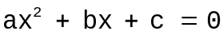 действительные корни, если
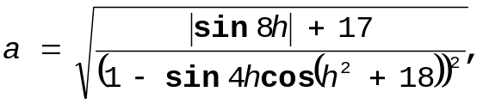
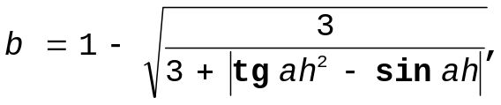
Если действительные корни существуют, то найти их. В противном случае ответом должно служить сообщение, что действительных корней нет.
Контрольный пример:
Исходные данные: h=-1
Ожидаемый результат:
Первый корень=-0,40079, второй корень=0,3912
+

19. Даны действительные числа a, b, c (a ≠ 0). Полностью исследовать биквадратное уравнение 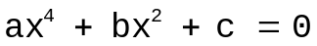, т. е. если действительных корней нет, то должно быть выдано сообщение об этом, иначе должны быть выданы два или четыре корня.
Контрольный пример 1:
Исходные данные: a=2, b=-10, c=8
Ожидаемый результат:
Первый корень=1, второй корень=-1, третий корень=2, четвертый корень=-2
Контрольный пример 2:
Исходные данные: a=1, b=0, c=-1
Ожидаемый результат:
Первый корень=1, второй корень=-1
20. Даны действительные a, b, c, d, s, t, u (s и t одновременно не равны 0). Известно, что точки (a, b) и (c, d) не лежат на прямой L, заданной уравнением sx+ty+u=0. Прямая L разбивает координатную плоскость на две полуплоскости. Выяснить, верно ли, что точки (a, b) и (c, d) принадлежат разным полуплоскостям.
Контрольный пример 1:
Исходные данные: a=-1, b=1, c=1, d=-1, s=1, t=-1, u=0
Ожидаемый результат: Точки принадлежат разным полуплоскостям
Контрольный пример 2:
Исходные данные: a=3, b=1, c=-1, d=-3, s=1, t=-1, u=0
Ожидаемый результат: Точки принадлежат одной полуплоскости
21. Даны действительные числа a, b, c, d, e, f, g, h. Известно, что точки (e, f) и (g, h) различны. Известно также, что точки (a, b) и (c, d) не лежат на прямой L, проходящей через точки (e, f) и (g, h). Прямая L разбивает координатную плоскость на две полуплоскости. Выяснить, верно ли, что точки (a, b) и (c, d) принадлежат одной и той же полуплоскости.
Контрольный пример 1:
Исходные данные: a=-1, b=1, c=1, d=-1, e=1, f=1, g=-1, h=-1
Ожидаемый результат: Точки принадлежат разным полуплоскостям
Контрольный пример 2:
Исходные данные: a=3, b=1, c=-1, d=-3, e=1, f=1, g=-1, h=-1
Ожидаемый результат: Точки принадлежат одной полуплоскости
22. Даны действительные числа x₁, x₂, x₃, y₁, y₂, y₃. Принадлежит ли начало координат треугольнику с вершинами (x₁,y₁), (x₂,y₂), (x₃,y₃)?
Контрольный пример 1:
Исходные данные: x₁=0, y₁=1, x₂=-1, y₂=-1, x₃=1, y₃=-1
Ожидаемый результат: Начало координат принадлежит треугольнику
Контрольный пример 2:
Исходные данные: x₁=-1, y₁=-2, x₂=2, y₂=1, x₃=5, y₃=-5
Ожидаемый результат: Начало координат не принадлежит треугольнику
23. Даны действительные положительные числа a, b, c, d. Выяснить, можно ли прямоугольник со сторонами a, b уместить внутри прямоугольника со сторонами c, d так, чтобы каждая из сторон одного прямоугольника была параллельна или перпендикулярна каждой стороне второго прямоугольника.
Контрольный пример 1:
Исходные данные: a=7, b=10, c=8, d=11
Ожидаемый результат: Уместить можно
Контрольный пример 2:
Исходные данные: a=7, b=10, c=11, d=8
Ожидаемый результат: Уместить можно
Контрольный пример 3:
Исходные данные: a=7, b=10, c=11, d=6
Ожидаемый результат: Уместить нельзя
24. Даны действительные положительные числа a, b, c, x, y. Выяснить, пройдет ли кирпич с ребрами a, b, c в прямоугольное отверстие со сторонами x, y. Просовывать кирпич в отверстие разрешается только так, чтобы каждое из его ребер было параллельно или перпендикулярно каждой из сторон отверстия.
Контрольный пример 1:
Исходные данные: a=7, b=10, c=12, x=8, y=11
Ожидаемый результат: Кирпич пройдет
Контрольный пример 2:
Исходные данные: a=10, b=7, c=12, x=8, y=11
Ожидаемый результат: Кирпич пройдет
Контрольный пример 3:
Исходные данные: a=10, b=12, c=7, x=8, y=11
Ожидаемый результат: Кирпич пройдет
Контрольный пример 4:
Исходные данные: a=10, b=12, c=7, x=8, y=9
Ожидаемый результат: Кирпич не пройдет
25. Дано действительное число a. Вычислить f(a), если:
a) 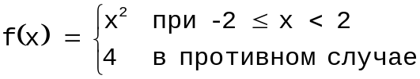
Контрольный пример 1:
Исходные данные: a=7
Ожидаемый результат: 4
Контрольный пример 2:
Исходные данные: a=-0,5
Ожидаемый результат: 0,25
б) 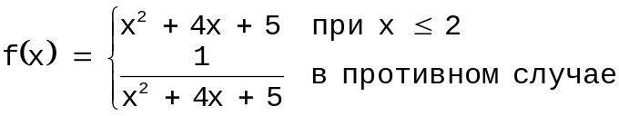
Контрольный пример 1:
Исходные данные: a=5
Ожидаемый результат: 0,02
Контрольный пример 2:
Исходные данные: a=1
Ожидаемый результат: 10
в) 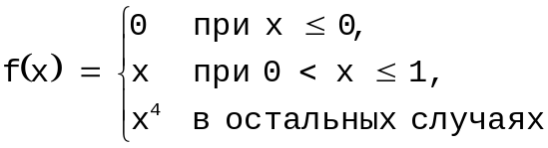
Контрольный пример 1:
Исходные данные: a=5
Ожидаемый результат: 625
Контрольный пример 2:
Исходные данные: a=0,5
Ожидаемый результат: 0,5
Контрольный пример 3:
Исходные данные: a=-2
Ожидаемый результат: 0
г) 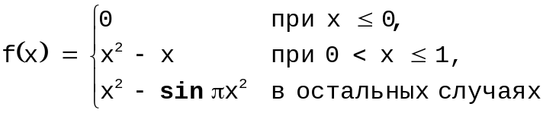
Контрольный пример 1:
Исходные данные: a=5
Ожидаемый результат: 25
Контрольный пример 2:
Исходные данные: a=0,5
Ожидаемый результат: -0,25
Контрольный пример 3:
Исходные данные: a=-2
Ожидаемый результат: 0
26. Дано действительное число а. Для функций f(x), графики которых представлены на рис. 5.3а-г, вычислить f(a).
а) | 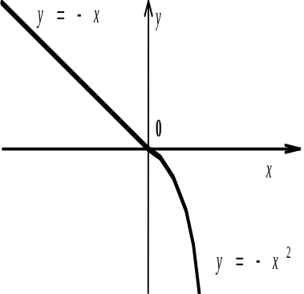
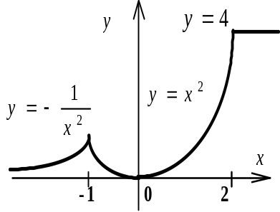 | 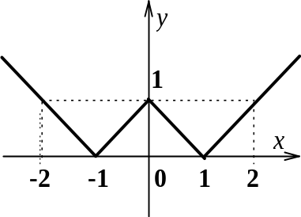 | 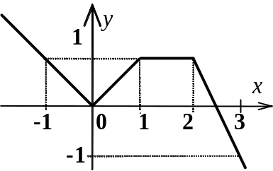
б) | в) | г)
Рисунок 5.3.
а)
Контрольный пример 1:
Исходные данные: a=7
Ожидаемый результат: -49
Контрольный пример 2:
Исходные данные: a=-0,5
Ожидаемый результат: 0,5
б)
Контрольный пример 1:
Исходные данные: a=7
Ожидаемый результат: 4
Контрольный пример 2:
Исходные данные: a=-0,5
Ожидаемый результат: 0,25
Контрольный пример 3:
Исходные данные: a=-4
Ожидаемый результат: 0,0625
в)
Контрольный пример 1:
Исходные данные: a=7
Ожидаемый результат: 6
Контрольный пример 2:
Исходные данные: a=0,5
Ожидаемый результат: 0,5
Контрольный пример 3:
Исходные данные: a=-0,5
Ожидаемый результат: 0,5
Контрольный пример 4:
Исходные данные: a=-2
Ожидаемый результат: 1
г)
Контрольный пример 1:
Исходные данные: a=3
Ожидаемый результат: -1
Контрольный пример 2:
Исходные данные: a=1,5
Ожидаемый результат: 1
Контрольный пример 3:
Исходные данные: a=0,5
Ожидаемый результат: 0,5
Контрольный пример 4:
Исходные данные: a=-0,5
Ожидаемый результат: 0,5
Контрольный пример 5:
Исходные данные: a=-2
Ожидаемый результат: 2
27. Даны действительные числа x, y. Определить, принадлежит ли точка с координатами x, y заштрихованной части плоскости (рис. 5.4а-к).
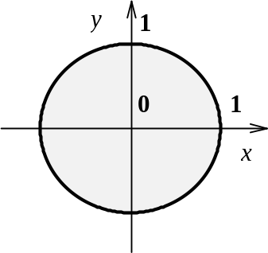 |  | 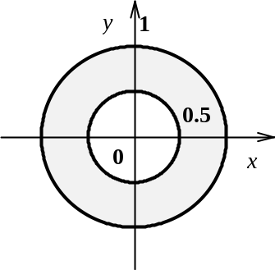 | 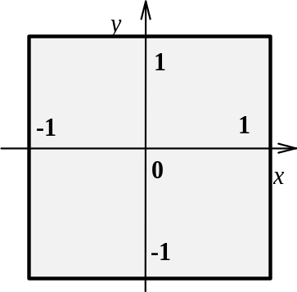
а) |  | б) | в)
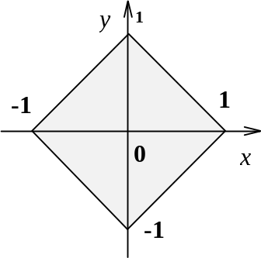 |  | 1  y  0  -0.5  -1  0.5 | 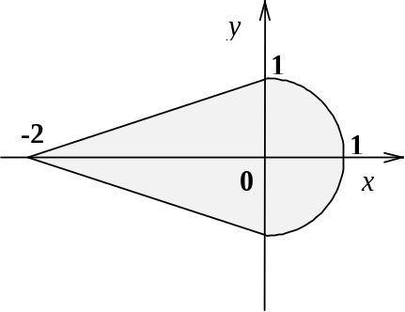
г) |  | д) | е)
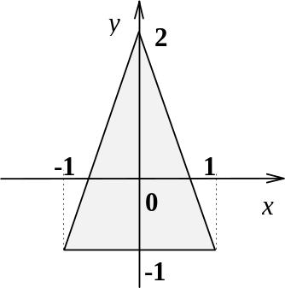 |  | 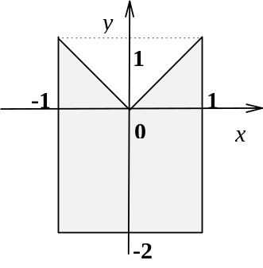 | 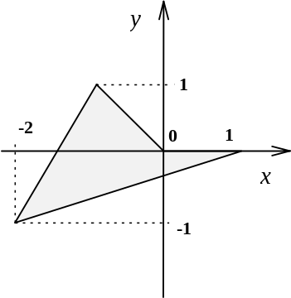
ж) |  | з) | и)
к) | 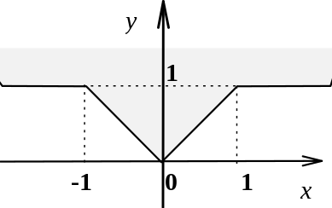
Рисунок 5.4.

а)
Контрольный пример 1:
Исходные данные: x=0,7, y=0,7
Ожидаемый результат: точка принадлежит заштрихованной части плоскости
Контрольный пример 2:
Исходные данные: x=0,71, y=0,71
Ожидаемый результат: точка не принадлежит заштрихованной части плоскости
б)
Контрольный пример 1:
Исходные данные: x=0,7, y=0,7
Ожидаемый результат: точка принадлежит заштрихованной части плоскости
Контрольный пример 2:
Исходные данные: x=0,71, y=0,71
Ожидаемый результат: точка не принадлежит заштрихованной части плоскости
Контрольный пример 3:
Исходные данные: x=0,3, y=0,3
Ожидаемый результат: точка не принадлежит заштрихованной части плоскости
в)
Контрольный пример 1:
Исходные данные: x=0,9, y=0,9
Ожидаемый результат: точка принадлежит заштрихованной части плоскости
Контрольный пример 2:
Исходные данные: x=1,1, y=0,9
Ожидаемый результат: точка не принадлежит заштрихованной части плоскости
Контрольный пример 3:
Исходные данные: x=-0,9, y=-1,1
Ожидаемый результат: точка не принадлежит заштрихованной части плоскости
г)
Контрольный пример 1:
Исходные данные: x=0,6, y=0,6
Ожидаемый результат: точка не принадлежит заштрихованной части плоскости
Контрольный пример 2:
Исходные данные: x=0,4, y=0,4
Ожидаемый результат: точка принадлежит заштрихованной части плоскости
Контрольный пример 3:
Исходные данные: x=-0,6, y=-0,6
Ожидаемый результат: точка не принадлежит заштрихованной части плоскости
д)
Контрольный пример 1:
Исходные данные: x=0.2, y=0.5
Ожидаемый результат: точка принадлежит заштрихованной части плоскости
Контрольный пример 2:
Исходные данные: x=0,3, y=0,5
Ожидаемый результат: точка не принадлежит заштрихованной части плоскости
Контрольный пример 3:
Исходные данные: x=-0,3, y=-0,5
Ожидаемый результат: точка не принадлежит заштрихованной части плоскости
е)
Контрольный пример 1:
Исходные данные: x=0,7, y=0,7
Ожидаемый результат: точка принадлежит заштрихованной части плоскости
Контрольный пример 2:
Исходные данные: x=-1,9, y=0
Ожидаемый результат: точка принадлежит заштрихованной части плоскости
Контрольный пример 3:
Исходные данные: x=0,71, y=0,71
Ожидаемый результат: точка не принадлежит заштрихованной части плоскости
Контрольный пример 4:
Исходные данные: x=-0,25, y=-0,9
Ожидаемый результат: точка не принадлежит заштрихованной части плоскости
ж)
Контрольный пример 1:
Исходные данные: x=0,66, y=0
Ожидаемый результат: точка принадлежит заштрихованной части плоскости
Контрольный пример 2:
Исходные данные: x=0,67, y=0
Ожидаемый результат: точка не принадлежит заштрихованной части плоскости
Контрольный пример 3:
Исходные данные: x=0, y=-1,1
Ожидаемый результат: точка не принадлежит заштрихованной части плоскости
з)
Контрольный пример 1:
Исходные данные: x=0,6, y=0,5
Ожидаемый результат: точка принадлежит заштрихованной части плоскости
Контрольный пример 2:
Исходные данные: x=-0,6, y=0,5
Ожидаемый результат: точка принадлежит заштрихованной части плоскости
Контрольный пример 3:
Исходные данные: x=0, y=0,1
Ожидаемый результат: точка не принадлежит заштрихованной части плоскости
Контрольный пример 4:
Исходные данные: x=0, y=-1.9
Ожидаемый результат: точка принадлежит заштрихованной части плоскости
Контрольный пример 5:
Исходные данные: x=-1.1, y=0
Ожидаемый результат: точка не принадлежит заштрихованной части плоскости
и)
Контрольный пример 1:
Исходные данные: x=0,1, y=0,5
Ожидаемый результат: точка не принадлежит заштрихованной части плоскости
Контрольный пример 2:
Исходные данные: x=0, y=-0,1
Ожидаемый результат: точка принадлежит заштрихованной части плоскости
Контрольный пример 3:
Исходные данные: x=-1, y=0
Ожидаемый результат: точка принадлежит заштрихованной части плоскости
Контрольный пример 4:
Исходные данные: x=-1, y=-1
Ожидаемый результат: точка не принадлежит заштрихованной части плоскости
Контрольный пример 5:
Исходные данные: x=0,1, y=-0,1
Ожидаемый результат: точка принадлежит заштрихованной части плоскости
к)
Контрольный пример 1:
Исходные данные: x=0, y=0,5
Ожидаемый результат: точка принадлежит заштрихованной части плоскости
Контрольный пример 2:
Исходные данные: x=1, y=0,5
Ожидаемый результат: точка не принадлежит заштрихованной части плоскости
Контрольный пример 3:
Исходные данные: x=-2, y=1,5
Ожидаемый результат: точка принадлежит заштрихованной части плоскости
28. Даны действительные числа x, y. Определить, принадлежит ли точка с координатами x, y заштрихованной части плоскости (рис. 5.5а-е) и вычислить значение u:

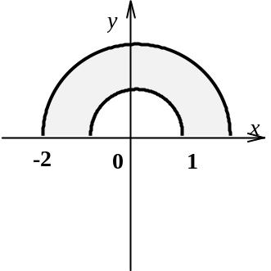 | 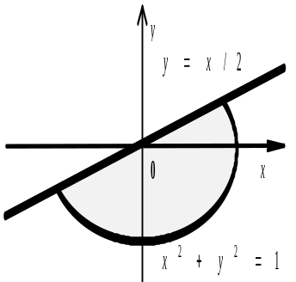 | 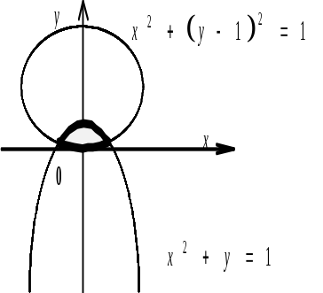
а) | б) | в)
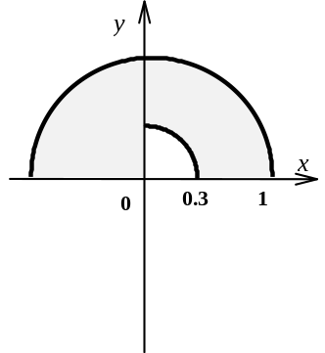 | 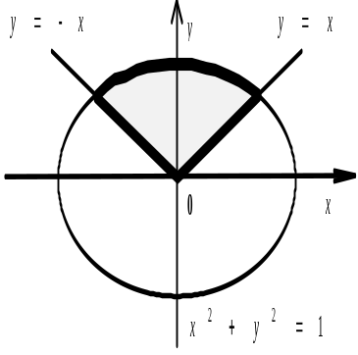 | 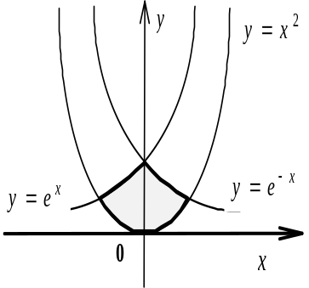
г) | д) | е)
Рисунок 5.5.

а) 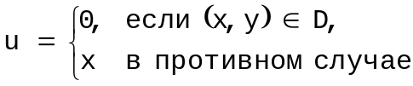
Контрольный пример 1:
Исходные данные: x=0,7, y=0,7
Ожидаемый результат: точка не принадлежит заштрихованной части плоскости, u=0,7
Контрольный пример 2:
Исходные данные: x=0,71, y=0,71
Ожидаемый результат: точка принадлежит заштрихованной части плоскости, u=0
Контрольный пример 3:
Исходные данные: x=1,42, y=1,42
Ожидаемый результат: точка не принадлежит заштрихованной части плоскости, u=1,42
Контрольный пример 4:
Исходные данные: x=1,5, y=-0,1
Ожидаемый результат: точка не принадлежит заштрихованной части плоскости, u=1,5
б) 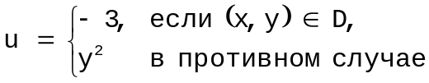
Контрольный пример 1:
Исходные данные: x=0,7, y=-0,7
Ожидаемый результат: точка принадлежит заштрихованной части плоскости, u=-3
Контрольный пример 2:
Исходные данные: x=0,71, y=-0,71
Ожидаемый результат: точка не принадлежит заштрихованной части плоскости, u=0,5041
Контрольный пример 3:
Исходные данные: x=0,7, y=0,7
Ожидаемый результат: точка не принадлежит заштрихованной части плоскости, u=0,49
в) 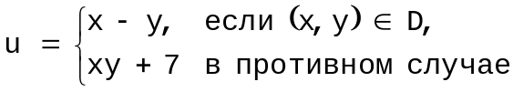
Контрольный пример 1:
Исходные данные: x=0, y=0,5
Ожидаемый результат: точка принадлежит заштрихованной части плоскости, u=-0,5
Контрольный пример 2:
Исходные данные: x=0, y=1,1
Ожидаемый результат: точка не принадлежит заштрихованной части плоскости, u=7
Контрольный пример 3:
Исходные данные: x=0, y=-0,1
Ожидаемый результат: точка не принадлежит заштрихованной части плоскости, u=7
г) 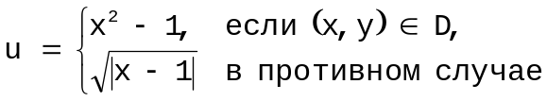
Контрольный пример 1:
Исходные данные: x=0,22, y=0,22
Ожидаемый результат: точка принадлежит заштрихованной части плоскости, u=-0,9516
Контрольный пример 2:
Исходные данные: x=0,21, y=0,21
Ожидаемый результат: точка не принадлежит заштрихованной части плоскости, u=0,888819
Контрольный пример 3:
Исходные данные: x=0,7, y=0,7
Ожидаемый результат: точка принадлежит заштрихованной части плоскости, u=-0,51
Контрольный пример 4:
Исходные данные: x=1, y=1
Ожидаемый результат: точка не принадлежит заштрихованной части плоскости, u=0
д) 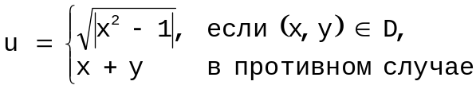
Контрольный пример 1:
Исходные данные: x=0,7, y=0,69
Ожидаемый результат: точка не принадлежит заштрихованной части плоскости, u=1,39
Контрольный пример 2:
Исходные данные: x=0,69, y=0,7
Ожидаемый результат: точка принадлежит заштрихованной части плоскости, u=0,723809
е) 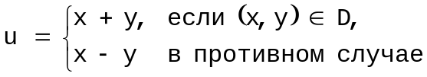
Контрольный пример 1:
Исходные данные: x=0, y=0,5
Ожидаемый результат: точка принадлежит заштрихованной части плоскости, u=0,5
Контрольный пример 2:
Исходные данные: x=0, y=1,1
Ожидаемый результат: точка не принадлежит заштрихованной части плоскости, u=-1,1
29. Дано действительное число x. Получить целую часть числа x; затем - число x, округленное до ближайшего целого; затем - число x без дробных цифр. Целой частью числа x, обозначаемой [x], называется наибольшее целое, не превосходящее x. Так, [3,14]=3, [-3,14]=–4; [-3]= 3.
Контрольный пример 1:
Исходные данные: x=-3,14
Ожидаемый результат:
целая часть -4
округленное до ближайшего целого -3
число без дробных цифр -3
Контрольный пример 2:
Исходные данные: x=3,14
Ожидаемый результат:
целая часть 3
округленное до ближайшего целого 3
число без дробных цифр 3
Контрольный пример 3:
Исходные данные: x=-3
Ожидаемый результат:
целая часть -3
округленное до ближайшего целого -3
число без дробных цифр -3
Контрольный пример 4:
Исходные данные: x=3
Ожидаемый результат:
целая часть 3
округленное до ближайшего целого 3
число без дробных цифр 3
30. Определить, является ли данное целое число четным.
Контрольный пример 1:
Исходные данные: x=10
Ожидаемый результат: да, число четное
Контрольный пример 2:
Исходные данные: x=11
Ожидаемый результат: нет, число нечетное
31. Определить, верно ли, что при делении неотрицательного целого числа a на положительное целое число b получается остаток, равный одному из двух заданных чисел r или s.
Контрольный пример 1:
Исходные данные: a=10, b=3, r=1, s=4
Ожидаемый результат: верно, остаток равен 1
Контрольный пример 2:
Исходные данные: a=10, b=3, r=4, s=1
Ожидаемый результат: верно, остаток равен 1
Контрольный пример 3:
Исходные данные: a=10, b=4, r=4, s=1
Ожидаемый результат: не верно, остаток не равен ни 1, ни 4
32. Дано натуральное число n (n >99). Определить число сотен в нем.
Контрольный пример 1:
Исходные данные: n=1234
Ожидаемый результат: 12 сотен
Контрольный пример 2:
Исходные данные: n=12
Ожидаемый результат: Введены некорректные данные
33. Дано натуральное число n (n ≤100). Выяснить, верно ли, что n² равно кубу суммы цифр числа n.
Контрольный пример 1:
Исходные данные: n=27
Ожидаемый результат: верно
Контрольный пример 2:
Исходные данные: n=26
Ожидаемый результат: не верно
Контрольный пример 3:
Исходные данные: n=100
Ожидаемый результат: Введены некорректные данные
34. Даны целые числа k, m, действительные числа x, y, z. При k<m², k=m² или k>m² заменить модулем соответственно значения x, y или z, а два других значения уменьшить на 0.5.
Контрольный пример 1:
Исходные данные: k=5, m=5, x=-2, y=-3, z=-4
Ожидаемый результат: x=2, y=-3,5, z=-4,5
Контрольный пример 2:
Исходные данные: k=25, m=5, x=-2, y=-3, z=-4
Ожидаемый результат: x=-2,5, y=3, z=-4,5
Контрольный пример 3:
Исходные данные: k=26, m=5, x=-2, y=-3, z=-4
Ожидаемый результат: x=-2,5, y=-3,5, z=4
35. Дано натуральное число n (n ≤100).
a) Сколько цифр в числе n?
Контрольный пример 1:
Исходные данные: n=100
Ожидаемый результат: Количество цифр 3
Контрольный пример 2:
Исходные данные: n=56
Ожидаемый результат: Количество цифр 2
Контрольный пример 3:
Исходные данные: n=5
Ожидаемый результат: Количество цифр 1
Контрольный пример 4:
Исходные данные: n=110
Ожидаемый результат: Введены некорректные данные
б) Чему равна сумма его цифр?
Контрольный пример 1:
Исходные данные: n=100
Ожидаемый результат: Сумма цифр 1
Контрольный пример 2:
Исходные данные: n=56
Ожидаемый результат: Сумма цифр 11
Контрольный пример 3:
Исходные данные: n=5
Ожидаемый результат: Сумма цифр 5
Контрольный пример 4:
Исходные данные: n=110
Ожидаемый результат: Введены некорректные данные
в) Найти последнюю цифру числа n.
Контрольный пример 1:
Исходные данные: n=100
Ожидаемый результат: Последняя цифра 0
Контрольный пример 2:
Исходные данные: n=56
Ожидаемый результат: Последняя цифра 6
Контрольный пример 3:
Исходные данные: n=5
Ожидаемый результат: Последняя цифра 5
Контрольный пример 4:
Исходные данные: n=110
Ожидаемый результат: Введены некорректные данные
г) Найти первую цифру числа n.
Контрольный пример 1:
Исходные данные: n=100
Ожидаемый результат: Первая цифра 1
Контрольный пример 2:
Исходные данные: n=56
Ожидаемый результат: Первая цифра 5
Контрольный пример 3:
Исходные данные: n=5
Ожидаемый результат: Первая цифра 5
Контрольный пример 4:
Исходные данные: n=110
Ожидаемый результат: Введены некорректные данные
д) В предположении, что n ≥10, найти предпоследнюю цифру числа n.
Контрольный пример 1:
Исходные данные: n=100
Ожидаемый результат: Предпоследняя цифра 0
Контрольный пример 2:
Исходные данные: n=56
Ожидаемый результат: Предпоследняя цифра 5
Контрольный пример 3:
Исходные данные: n=5
Ожидаемый результат: Введены некорректные данные
Контрольный пример 4:
Исходные данные: n=110
Ожидаемый результат: Введены некорректные данные
36. Дано натуральное число n (n ≤9999).
a) Является ли это число палиндромом (перевертышем) с учетом четырех цифр, как, например, 2222, 6116, 0440 и т.д.?
Контрольный пример 1:
Исходные данные: n=221
Ожидаемый результат: Число не является палиндромом
Контрольный пример 2:
Исходные данные: n=220
Ожидаемый результат: Число является палиндромом
Контрольный пример 3:
Исходные данные: n=2020
Ожидаемый результат: Число не является палиндромом
Контрольный пример 4:
Исходные данные: n=21112
Ожидаемый результат: Введены некорректные данные
б) Верно ли, что это число содержит ровно три одинаковые цифры, как, например, числа 6676, 4544, 0006 и т.д.?
Контрольный пример 1:
Исходные данные: n=4544
Ожидаемый результат: Число содержит ровно 3 одинаковые цифры
Контрольный пример 2:
Исходные данные: n=6
Ожидаемый результат: Число содержит ровно 3 одинаковые цифры
Контрольный пример 3:
Исходные данные: n=2222
Ожидаемый результат: Число не содержит ровно 3 одинаковые цифры
Контрольный пример 4:
Исходные данные: n=1234
Ожидаемый результат: Число не содержит ровно 3 одинаковых цифры
в) Верно ли, что все четыре цифры числа различны?
Контрольный пример 1:
Исходные данные: n=4548
Ожидаемый результат: Не все четыре цифры различны
Контрольный пример 2:
Исходные данные: n=4568
Ожидаемый результат: Все четыре цифры различны
37. Часовая стрелка образует угол 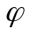 с лучом, проходящим через центр и через точку, соответствующую 12 часам на циферблате, 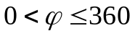. Определить значение угла для минутной стрелки, а также количество часов и полных минут.
Контрольный пример 1:
Исходные данные: φ=45
Ожидаемый результат: 1 час 30 минут
38. Даны целые числа k, l. Если числа не равны, то заменить каждое из них одним и тем же числом, равным большему из исходных, а если равны, то заменить числа нулями.
Контрольный пример 1:
Исходные данные: k=45, L=44
Ожидаемый результат: k=45, L=45
Контрольный пример 2:
Исходные данные: k=45, L=45
Ожидаемый результат: k=0, L=0
Контрольный пример 3:
Исходные данные: k=44, L=45
Ожидаемый результат: k=45, L=45
39. Дано натуральное число n (n ≤100), определяющее возраст человека (в годах). Дать для этого числа наименования "год", "года" или "лет": например, 1 год, 23 года, 45 лет и т. д.
Контрольный пример 1:
Исходные данные: n=71
Ожидаемый результат: 71 год
Контрольный пример 2:
Исходные данные: n=22
Ожидаемый результат: 22 года
Контрольный пример 3:
Исходные данные: n=14
Ожидаемый результат: 14 лет
Контрольный пример 4:
Исходные данные: n=21112
Ожидаемый результат: Введены некорректные данные
40. Доказать, что любую целочисленную денежную сумму, большую 7 руб., можно выплатить без сдачи трешками и пятерками. Для данного n >7 найти такие целые неотрицательные a и b, что 3a+5b=n.
Контрольный пример 1:
Исходные данные: n=8
Ожидаемый результат: трояков 1, пятаков 1
Контрольный пример 2:
Исходные данные: n=9
Ожидаемый результат: трояков 3, пятаков 0
Контрольный пример 3:
Исходные данные: n=10
Ожидаемый результат: трояков 0, пятаков 2
Контрольный пример 4:
Исходные данные: n=11
Ожидаемый результат: трояков 2, пятаков 1
Контрольный пример 5:
Исходные данные: n=3
Ожидаемый результат: Введены некорректные данные
41. Поле шахматной доски определяется парой натуральных чисел, каждое из которых не превосходит 8: первое число- номер вертикали (при счете слева направо), второе: номер горизонтали (при счете снизу вверх). Даны натуральные числа k, l, m, n, каждое из которых не превосходит 8. Требуется:
а) Выяснить, являются ли поля (k, l) и (m, n) полями одного цвета.
Контрольный пример 1:
Исходные данные: k=2, l=8, m=5, n=3
Ожидаемый результат: Поля одного цвета
Контрольный пример 2:
Исходные данные: k=2, l=6, m=3, n=5
Ожидаемый результат: Поля одного цвета
Контрольный пример 3:
Исходные данные: k=2, l=8, m=4, n=5
Ожидаемый результат: Поля разных цветов
б) На поле (k, l) расположен ферзь. Угрожает ли он полю (m, n)?
Контрольный пример 1:
Исходные данные: k=2, l=8, m=5, n=5
Ожидаемый результат: Угрожает
Контрольный пример 2:
Исходные данные: k=5, l=5, m=2, n=8
Ожидаемый результат: Угрожает
Контрольный пример 3:
Исходные данные: k=5, l=5, m=1, n=5
Ожидаемый результат: Угрожает
Контрольный пример 4:
Исходные данные: k=1, l=1, m=2, n=3
Ожидаемый результат: Не угрожает
в) Аналогично б), но ферзь заменяется на коня.
Контрольный пример 1:
Исходные данные: k=2, l=2, m=4, n=3
Ожидаемый результат: Угрожает
Контрольный пример 2:
Исходные данные: k=2, l=2, m=4, n=4
Ожидаемый результат: Не угрожает
г) Выяснить, можно ли с поля (k, l) одним ходом ладьи попасть на поле (m, n). Если нет, то выяснить, как это можно сделать за два хода (указать поле, на которое приводит первый ход). Если решений несколько, распечатать какое-то одно.
Контрольный пример 1:
Исходные данные: k=2, l=2, m=4, n=2
Ожидаемый результат: Можно
Контрольный пример 2:
Исходные данные: k=2, l=2, m=4, n=4
Ожидаемый результат: Промежуточный ход (2;4) или (4;2)
д) Аналогично г), но ладья заменяется на ферзя.
Контрольный пример 1:
Исходные данные: k=2, l=2, m=4, n=2
Ожидаемый результат: Можно
Контрольный пример 2:
Исходные данные: k=2, l=2, m=4, n=3
Ожидаемый результат: Промежуточный ход (2;3) или (4;2) или (2;4), или (3;3), или (4;5), или (5;3)
е) Аналогично г), но ладья заменяется на слона. Предполагается, что указанные поля имеют один и тот же цвет.
Контрольный пример 1:
Исходные данные: k=2, l=3, m=5, n=6
Ожидаемый результат: Можно
Контрольный пример 2:
Исходные данные: k=5, l=6, m=2, n=3
Ожидаемый результат: Можно
Контрольный пример 3:
Исходные данные: k=2, l=3, m=4, n=3
Ожидаемый результат: Промежуточный ход (3;2) или (3;4)
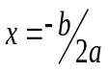
Действительных корней нет
x
Действия, которые выполняются при d=0
Действия, которые выполняются при d<0
Действия, которые выполняются при d>0
Действия, которые выполняются при d ≥ 0
x

Не будем усложнять задание рассмотрением комплексных корней.
Иногда бывают исключения. Поразительно, но у меня был студент (правда, очень недолго), который абсолютно серьезно утверждал, что «А мы это не проходили».
Не путать с термином «два целых корня»
Точнее: (X>0)=True, логическое выражение X>0 принимает значение True.
Точнее: (X>0)=False, выражение X>0 принимает значение False.
Обратите внимание на оформление программы «лесенкой». Подробнее об этом, о том когда использовать прописные, а когда строчные буквы, как писать комментарии и о многом другом см. главу «Структурная методология разработки больших программных комплексов», раздел «Стандарты структурного программирования» и «Стандарт стилевого оформления».
Должно получиться 99.
Подробнее об этом см. главу «13. Структурная методология разработки больших программных комплексов»
and (англ.) – и; or (англ.) – или; not (англ.) – не, нет

